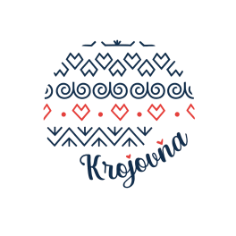 | Krojovňa o.z.  Sídlo: Raková 1631, 023 51 Raková  IČO: 54043379  Web: www.krojovna.eu
__________________________________________________________________________

INFORMOVANÝ SÚHLAS (JEDNOTLIVEC)
Podpísaný/á (zákonný zástupca): ....................................................................
Meno a priezvisko dieťaťa: ..................................................................................
Súhlasím, aby OZ Krojovňa vyhotovilo a zverejnilo vizuálne záznamy (fotografie a videonahrávky) mojej osoby / môjho dieťaťa vzniknuté počas workshopu dňa: ........................... v mieste: ...........................................................
Účel použitia: Propagácia aktivít združenia na webstránke, sociálnych sieťach a v materiáloch OZ. Súhlas udeľujem dobrovoľne a môžem ho kedykoľvek písomne odvolať.
V .................................. dňa .................... Podpis: ........................................

GDPR
